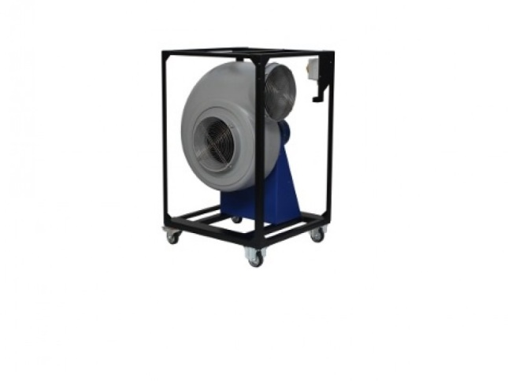



# Ventilator Radiaal 5.200 m³/u luchtverplaatsing 230V

Gewicht: 50 kg

Voltage: 230V

Vermogen: 2,2 kW

Capaciteit: 5200 m³/u.

Toerental: 2800 p/min.

Afmetingen (L x B x H): 66 x 64 105 cm

Geluidsniveau: 78 d(B) op 1 mtr.

Uitblaas: 300 mm

Luchtdruk: max. 2000 Pa